Am 5. August in Bad Füssing:
Das neue „magic blue OpenAir Bad Füssing“
ein Festivalspaß für die ganze Familie

Bad Füssing – Unter freiem Himmel in einem wunderschönen Ambiente die Superstars der deutschen Schlagerszene live erleben und gleichzeitig als Familie einen unvergesslichen gemeinsamen Tag erleben: Es ist diese Verbindung, die das neue „magic blue OpenAir“ in Bad Füssing in Niederbayern so besonders macht. Ein spezielles Ticket für den großen Schlagersamstag am 5. August für Familien zu einem erschwinglichen Vergnügen.

Für nur 99 Euro erhalten im Rahmen des Familientickets zwei Erwachsene und bis zu drei Kinder im Alter bis 13 Jahren für den ganzen Tag Zugang zum mehrere tausend Quadratmeter großen Festivalgelände im Kurpark im Herzen Bad Füssings.

Spiel- und Freizeitspaß pur: Eigenes Kinderland für die kleinen Besucher
Direkt auf dem Veranstaltungsgelände vis á vis zur Bühne wird ein großer Aktions- und Spaßbereich für die kleinen Festivalbesucher errichtet. Hier können sich die kleinen Besucher nach Herzenslust auf verschiedenen Hüpfburgen austoben, den großen Spielbereich genießen oder sich beim Kinderschminken „verwandeln“ lassen, während die Eltern oder Großeltern den Sounds von nicht weniger als zehn Schlagerstars live erleben.

Ein Schlagerstar-Aufgebot der Superlative
Das Line-up des „Neun-Stunden-Schlagersamstag“ ab 13 Uhr liest sich wie das „Who-is-Who“ der deutschen Musikwelt: Auf der Bühne in Bad Füssing stehen unter anderem Thomas Anders, Michelle und Patrick Lindner. Auch Claudia Jung, Oli P und DJ Ötzi werden dem Publikum einheizen. Geplant sind auch Live-Auftritte von Hannah, Karsten Walter, Marina Marx und Andre Steyer. Mit Anna-Carina Woitschak und Vincent Gross dürfen sich die Schlagerfans in Bad Füssing auf zwei bekannte Musik-Größen als Moderatoren freuen.

Mehr Infos und Karten, inklusive Kaufoption für das Familienticket, unter www.badfuessing.com/de/openair.

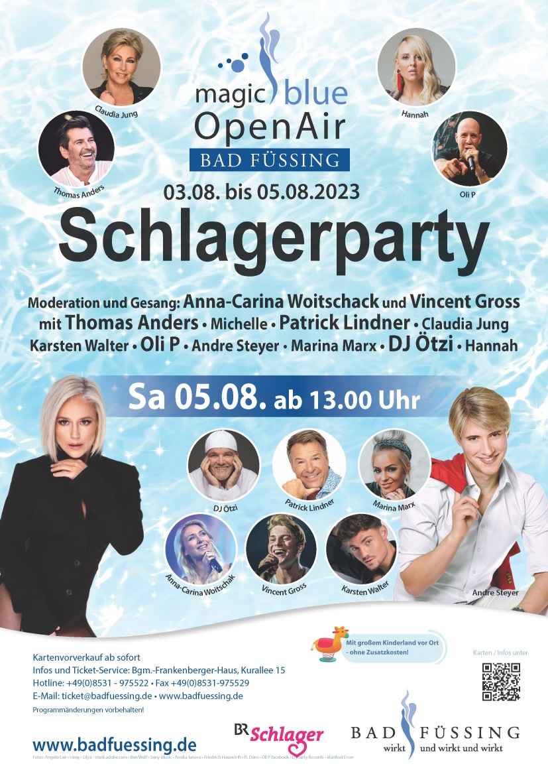

Foto: Kur- & GästeService Bad Füssing

Hinweis für die Redaktion:
Dieses Foto sowie weitere Pressetexte und attraktive Pressebilder aus und über
Bad Füssing zum kostenfreien Download und zur honorarfreien Nutzung in Druckqualität im Internet unter: http://badfuessing.newswork.de

